ALKALOIDY

- jsou látky převážně rostlinného původu, které vznikají přeměnou aminokyselin.

Pro živočichy a člověka jsou obvykle prudce jedovaté. Mají význam v lékařství. Připravují se ze semen, listů, kořenů a kůry rostlin. V přesně stanovených dávkách jsou využívány jako **léčiva**, ve větším množství působí jako **jedy**.

Je známo více jak 6 000 různých alkaloidů. Přehled nejznámějších alkaloidů

Nikotin – alkaloid z listů tabáku, vyvolává psychickou a fyzickou závislost, smrtelná dávka = 60 mg.

Je to vysoce návyková látka – nikotinismus.

Opium – zaschlé mléko z nezralých makovic. Obsahuje přes 40 alkaloidů, nedůležitější je morfin a kodein.

Morfin (morfium) – smrtelná dávka = 100 mg, je obsažen v opiu. Způsobuje pocity radosti a štěstí, má uspávací účinek. Snižuje vnímání bolesti (používá se k potlačení bolesti při nádorových onemocnění).

Návyk = morfinismus.

Kodein – užívá se k tlumení kašle, pod názvem „káčko“ nebo „braun“ se používá i jako droga.

Atropin – v lilkovitých rostlinách (rulík zlomocný, blín černý, durman), v menších dávkách působí zrakové a sluchové halucinace, projevuje se agrese. Smrtelná dávka = 100 mg. Užití – oční lékařství – rozšíření zornic. Používá se i jako protijed proti účinku bojových chemických látek.

Akonitin – nejjedovatější alkaloid, smrtelná dávka = 3 mg, obsahuje ho rostlina oměj. Kurare – směs rostlinných alkaloidů, které používali indiáni jako šípový jed.

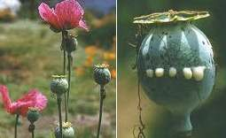Chinin – v kůře chinovníku, roste v tropickém pásmu Jižní Ameriky. Připravuje se z něho lék proti malárii a jiným horečnatým chorobám.

Teobromin – obsažený v kakaových bobech a v čokoládě.

Kofein – povzbuzuje nervovou soustavu a srdeční činnost, je izolovaný ze zrnek kávy či lístků čaje

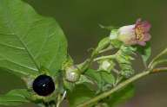 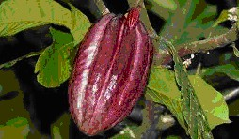

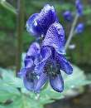rulík zlomocný

kakaovník oměj

Milan Haminger, BiGy Brno 19/6 2025©